2nde BAC PRO
Cyrano De Bergerac
Lecture plurielle

1er AXE D’ÉTUDE : AXE LITTÉRAIRE :
Le personnage romantique au théâtre

DOCUMENTS SUPPORTS

DOCUMENTS ICONOGRAPHIQUES REPRÉSENTANT CYRANO

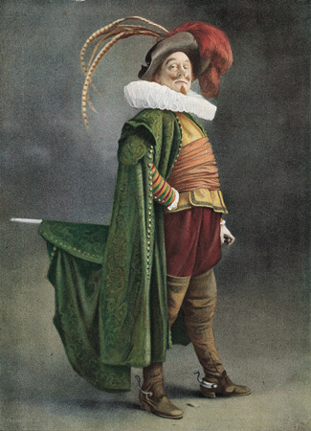

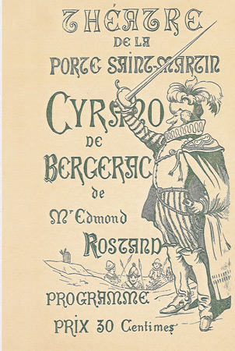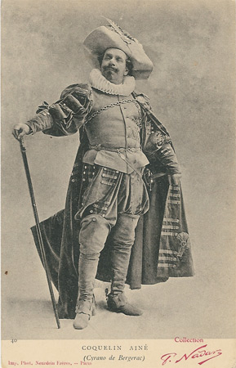

DOCUMENT DÉFINISSANT LE HÉROS ROMANTIQUE

Le romantisme / Le héros romantique.

Le romantisme s’incarne dans son héros. En effet, les personnages romantiques ont une histoire, une psychologie, bien avant qu’ils ne soient mentionnés dans un roman. Le héros de la première vague du romantisme – celle où l’on cherchait avant tout la libération de l’art – est un homme sensible, auquel son destin échappe, et dont la société nie les aspirations. Cela transparaît dans sa façon d’être, son ennui, son désœuvrement, son désespoir. Pour montrer son refus du monde qui l’entoure, sa révolte contre les normes bourgeoises, il vit souvent une vie de débauche : drogue, alcool, conquêtes sont son quotidien (par exemple, Lorenzaccio, de Musset, ou d’Albert, de Gautier). Il privilégie la bohème. La seconde incarnation du héros romantique présente encore sensiblement les mêmes caractéristiques, sauf qu’il est mû par un profond sentiment d’injustice sociale, injustice qu’il tente de redresser. C’est le héros des grands romans historiques : comme Jean Valjean. Ces héros correspondent à l’idéal de la seconde vague du romantisme, celle où l’on cherchait, après avoir libéré l’art, à libérer le peuple.
C'est un jeune homme rêveur, pessimiste, passionné et prêt à mourir pour une idée ou pour une femme. C’est un amoureux malchanceux ou difficile. Le héros romantique est voué à une solitude existentielle. Il est révolté contre son sort et contre la société qu'il juge médiocre. Il vit tout avec passion comme si ses jours étaient comptés; la passion amoureuse le dévore, il lui sacrifie tout. En rébellion contre les règles communes auxquelles chacun doit se soumettre, il se situe parfois hors la loi. Son attitude de refus et le mépris de la société l'amènent souvent à vivre dans la solitude. Le héros romantique nous donne une image de l’évolution du sentiment patriotique positif et indépassable ; il est prêt au suicide et au martyre pour le salut des siens. Le héros du drame romantique est toujours un personnage ambigu, à la fois idéalisé et marqué d’une étrange impuissance.

DOCUMENTS SUPPORTS SUR EDMOND ROSTAND : BIOGRAPHIE + ACCUEIL DE LA PIÈCE ET CONTEXTE LITTÉRAIRE.
Biographie d’Edmond Rostand
Edmond Rostand est né à Marseille en 1868 dans une famille aisée et très cultivée qui tient régulièrement salon.
Il fait des études brillantes à Marseille puis à Paris. Très tôt il est doué pour la littérature et l’histoire. Il s’intéresse particulièrement à la littérature du 17ème siècle.
Par obligation il fait des études de droit mais il veut être poète.
En 1887 il obtient le premier prix d’un concours littéraire sur le thème suivant « Deux romanciers de Provence : Honoré d’Urfé et Emile Zola. ». Contre le naturalisme contemporain, Rostand fit l’éloge de l’auteur de l’Astrée, de cet univers précieux qu’il mit en scène, dix ans après, dans Cyrano, à travers le personnage de Roxane.
Rostand se veut en dehors des modes poétiques.
En 1889 il écrit sa première pièce « Le gant rouge ». C’est un échec.
En 1890 il épouse une poétesse Rosemonde Gérard, elle le soutient et le met en confiance. De cette union naissent 2 fils.
Edmond Rostand publie quelques essais et un recueil de poèmes, en 1890 : Les Musardines qui marque sa véritable entrée en littérature.
En 1894 il connait son premier succès au théâtre avec une pièce : « Les romanesques » qui marque encore cette opposition avec le naturalisme et le symbolisme. C’est une variation sur le thème de Roméo et Juliette.
En 1895 Une autre pièce « La princesse lointaine » est soutenue par une très grande actrice : Sarah Bernard. C’est grâce à elle qu’Edmond Rostand rencontre Coquelin. L’acteur lui réclame un rôle, Rostand lui en fait un sur mesure : il incarnera Cyrano. Il utilise les possibilités virtuoses de Coquelin (le brillant, la verve, l’art de varier les plus longues tirades), mais il tient compte aussi de ses faiblesses : cet acteur est un monstre sacré mais il n’aime pas les scènes d’amour (Voir l’acte 3).
En 1897 : La samaritaine est un succès et à la fin de l’année le théâtre de la Porte Saint-Martin accueille Cyrano de Bergerac.
Rostand devient une gloire nationale, Cyrano un mythe. A 30 ans, l’auteur reçoit la légion d’honneur. Il ne se remettra jamais réellement de son succès.
En 1900 il crée « L’aiglon », c’est un nouveau succès toujours empreint de romantisme.
En 1901 il est élu à l’Académie Française.
Malade, avide de solitude, il se retire de la vie parisienne, et fait construire une villa démesurée à l’image de ses personnages : c’est Arnaga, sa maison de Cambo.
Il meurt le 2 décembre 1918, à l’âge de 50 ans des suites de la grippe espagnole.

Quelques remarques de ses contemporains sur Edmond Rostand :

Son ennemi Léon Daudet le présente comme « un vaniteux assoiffé de considération et d’honneurs » : tout le contraire de son personnage.

Voilà ce qu’écrit Rosemonde Gérard au sujet de son mari :
« C’était un homme qui rentrait sans parler, s’asseyait sans y penser, regardait les journaux sans les lire, et tournait indéfiniment sa moustache avec des yeux fixés sur un mur […]
C’était une main pâle écrivant fébrilement beaucoup de lignes d’une toute petite écriture et beaucoup de papiers déchirés jetés fébrilement dans une corbeille. C’étaient des repas silencieux, des plaisirs renoncés, des désespoirs modestes et des recommencements courageux. Que de fois n’a-ton pas vu Edmond Rostand quittant brusquement une conversation, un spectacle ou une fête en disant simplement, devenu soudain plus pâle « Je rentre… Je suis fatigué …» Il partait, en effet, avec cet air exténué que l’on a après quelque effort physique de voyage ou de grand air. L’effort physique pour lui, c’était la distraction, quelle qu’elle fût. Il ne voulait pas se distraire. Il ne voulait pas de minutes agréables ou inutiles. Il les voulait toutes pour son œuvre. Il rentrait alors très vite, comme appelé et, au lieu de se jeter sur son lit ou sur son fauteuil, c’était vers sa table qu’il se précipitait en saisissant alors la plume et les papiers comme seuls remèdes pressés à un mal que l’on connait… Et il se jetait dans son rêve comme dans un fleuve bienfaisant, car ce dont il avait besoin, c’était « le repos du repos » et, pour vite le guérir de la fatigue du plaisir, la merveilleuse vacance du travail… Et c’est ainsi que fut écrit Cyrano de Bergerac, dans une modeste petite maison de Paris…. »

Accueil de la pièce :
Les répétitions sont difficiles, le climat assez pessimiste. Seul Coquelin croit au succès, Rostand n’a pas cette assurance :
Avant la première il se jette « pâle et tout en larmes dans les bras de Coquelin, en s’écriant « Pardon ! Ah ! Pardonnez-moi mon ami, de vous avoir entraîné dans cette désastreuse aventure ! … » »
Mais à la générale il y a plus de 40 rappels après le tombé du rideau… C’est un triomphe : le public et la critique sont unanimes.
Edmond Rostand reçoit la Légion d’Honneur 4 jours plus tard.
Félix Faure, alors président de la république, vient assister en famille à une représentation 10 jours après la première.
Il y a plus de 400 représentations en 2 mois. En 1913 a lieu la millième.

Voir les critiques de la pièce dans « les jugements sur Cyrano ».

Contexte littéraire et historique lors de la première représentation de la pièce :

Contexte littéraire : Au moment de la sortie de Cyrano le théâtre se définit par différents genres :
- Le théâtre social réaliste
- Le théâtre d’idées
- Le théâtre poétique, symbolique
- Le théâtre de boulevard : les comédies psychologiques, les vaudevilles…
- L’opéra (Massenet…)
Cyrano n’appartient à aucun de ces genres. Ce théâtre de capes et d’épées sans problèmes métaphysiques, sans prétention philosophique, sans volonté de reproduire exactement le monde tel qu’il est, est une surprise agréable, un moment euphorique dans la grisaille de cette époque. Il règne une atmosphère pessimiste de fin de siècle.
Contexte historique : La France a perdu l’Alsace et la Lorraine en 1870 (contre la Prusse). La pièce de Rostand « éclatait comme une fanfare de pantalons rouges ». C’est l’incarnation du coq gaulois avec ces provocations, son panache. Le public est encore blessé par cette défaite de 1870 et rêve d’une revanche sur l’ennemi.

CITATION DE HUGO SUR LA DÉFINITION DU DRAME ROMANTIQUE
« Il (Le drame romantique) ferait passer à chaque instant l’auditoire du sérieux au rire des excitations bouffonnes aux émotions déchirantes, du grave au doux, du plaisant au sévère. Le drame, c’est le grotesque avec le sublime, l’âme sous le corps, c’est une tragédie sous une comédie »
Victor Hugo, Préface de Cromwell
Ce que la foule demande presque exclusivement à l’euvre dramatique, c’est de l’action, ce que les femmes y veulent avant tout, c’est de la passion, ce qu’y cherchent plus spécialement les penseurs ce sont des caractères. »
Victor Hugo, Préface de Ruy Blas

